МВД России
МИНИСТЕРСТВО ВНУТРЕННИХ ДЕЛ
ПО УДМУРТСКОЙ РЕСПУБЛИКЕ
(МВД по УР)

Методическое пособие
по действиям граждан при обнаружении беспилотных летательных аппаратов

Ижевск
2023
Введение

Беспилотное мобильное средство - это искусственный мобильный объект многоразового или условно-многоразового использования, не имеющий на борту экипажа (человека-пилота) и способный самостоятельно целенаправленно перемещаться в пространстве для выполнения различных функций в автономном режиме (с помощью собственной управляющей программы) или посредством дистанционного управления (осуществляемого человеком-оператором или диспетчерским центром).
Беспилотное мобильное средство функционирует не абсолютно самостоятельно, а в составе комплекса, куда могут входить еще другие беспилотные мобильные средства, центр управления, диспетчерские пункты, ретрансляционные узлы, станции подзарядки, средства транспортирования, запуска, посадки и т.д. Беспилотные мобильные средства могут быть дистанционно управляемыми или автономными.
В последнее время отмечается значительное увеличение нарушений порядка использования воздушного пространства Российской Федерации, допущенных гражданами - владельцами беспилотных воздушных судов.
Наибольшую опасность представляют случаи несанкционированного запуска БВС, в том числе в местах проведения публичных (массовых) мероприятий и прилегающей к ним территорий, критически важных объектов.
Основное количество нарушений совершаются владельцами БВС с максимальной взлетной массой до 30 кг при выполнении полетов в частных целях. Разрешение на использование воздушного пространства беспилотником выдают в главном или зональном центре Единой системы организации воздушного движения (за исключением БВС весом до 250 грамм).
БВС нарушителей (преступников, террористов) по выполняемым задачам можно разделить на несколько видов:
- БВС-операторы, ведущие видеосъемку для создания пропагандистских фильмов;
- БВС-разведчики, ведущие с воздуха наблюдение и видеосъемку в разведывательных целях;
- БВС-корректировщики огня;
- ударные БВС (бомбардировщики), сбрасывающие взрывные устройства с воздуха;
- БВС-шахиды (дроны-камикадзе), используемые для поиска и уничтожения цели.
Все беспилотные гражданские воздушные суда в соответствии
с постановлением Правительства Российской Федерации от 25 мая 2019 г.
№ 658 и Административным регламентом Федерального агентства воздушного транспорта предоставления государственной услуги по учету беспилотных гражданских воздушных судов с максимальной взлетной массой от 0,25 кг до 30 кг, ввезенных в Российскую Федерацию или произведенных
в Российской Федерации, утвержденным приказом Росавиации
от 28 октября 2019 г. № 1040-П, подлежат учету.
Беспилотные гражданские воздушные суда с максимальной взлетной массой более 30 кг подлежат государственной регистрации в порядке, установленном Административным регламентом Федерального агентства воздушного транспорта предоставления государственной услуги по государственной регистрации гражданских воздушных судов и ведению государственного реестра гражданских воздушных судов Российской Федерации, утвержденным приказом Минтранса России от 5 декабря 2013 г. № 457.
Для совершения диверсионных актов могут использоваться БВС самолетного и вертолетного типа (рис. № 1) кустарного производства, причем доля последних значительно превышает количество самолетных. Объясняется это в первую очередь их более низкой стоимостью.
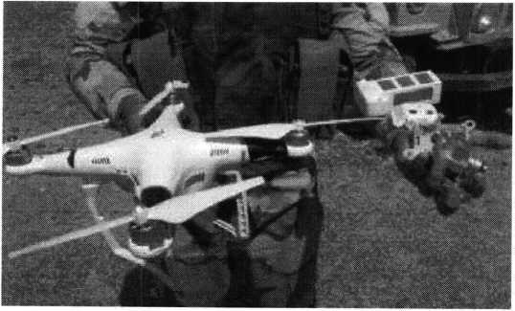

Рис. № 1 - БВС вертолетного типа.

Аппарат самолетного типа (рис. № 2) летает со скоростью до 60 км/ч, может работать автономно и доставлять груз массой до 1 кг на дальности до 120 км (или до 2 кг на дальность до 60 км), сбрасывая его по заданным координатам с точностью от 4,5 до 15 м.
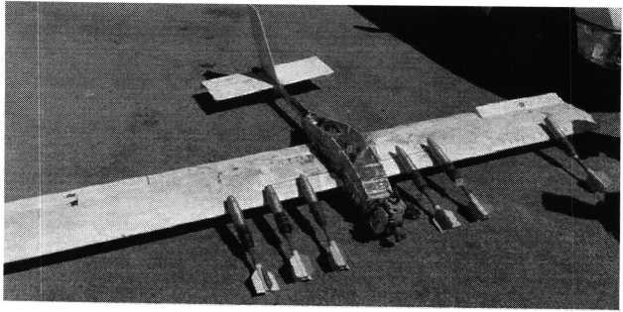

Рис. № 2 - БВС самолетного типа.
Наиболее востребован тип БПЛА - квадрокоптер (рис. № 3) класса Phantom II и III относительно высокой грузоподъемностью (до 1300 грамм) и с легкостью маневрирующие в условиях плотной городской застройки до 25 минут.
Этот беспилотник может нести до двух взрывных устройств, снабженных стабилизаторами и простейшим контактным взрывателем ударного действия. В качестве системы крепления для гранат боевики используют отрезок пластиковой трубы, в которой с помощью лески закрепляется граната.
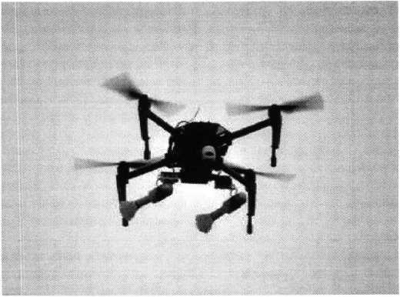

Рис. № 3 – квадрокоптер.

На квадрокоптерах также изменяется система управления камерой таким образом, чтобы над целью вытягивать леску и высвобождать гранату. Корпус может быть пластмассовый и снабжен небольшим количеством поражающих элементов. Основу для самодельных бомб могут составить переделанные фабричные боеприпасы. Например, выстрелы ВОГ-17А и ВОГ-17М. Также используются безгильзовые гранаты ВОГ-25. Взрыв ВОГ сравним со взрывом ручной гранаты РГД-5. При взрыве ВОГ-25 образуется большая масса мелких осколков, которые обеспечивают сплошное покрытие осколками в радиусе 10 метров. При таком взрыве все не защищенные участки тела поражаются осколками.
БВС-камикадзе является весьма специфичным классом беспилотной техники, информация о котором чаще всего носит секретный характер. Такой дрон представляет собой малогабаритный летательный аппарат (рис. № 4), способный нести несколько килограмм взрывчатки.
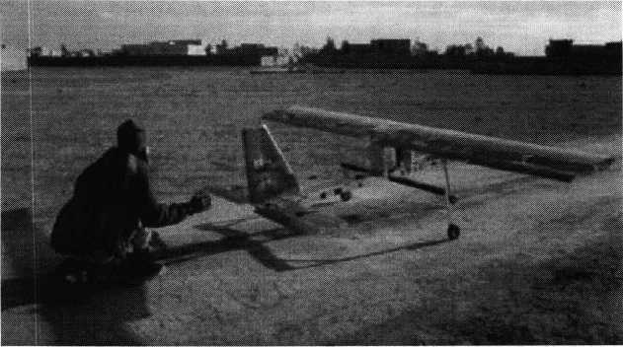

Рис. № 4 - малогабаритный летательный аппарат.
Поэтому БВС-камикадзе специалисты называют «барражирующим боеприпасом». При весе в 10 - 20 кг беспилотник-самоубийца способен выполнять задачи на расстоянии 20 - 30 км от точки запуска.
Преимуществами такого вида БВС являются относительная дешевизна и простота в производстве. Кроме того, небольшой по размерам аппарат практически незаметен для радиолокационных станций (РЛС), а использование автономной навигационной системы позволяет обходить средства подавления сигналов GPS. Один из сценариев - это использование небольшого БВС для доставки химических или биологических агентов при нападении. Возможность того, что БВС могут быть использованы для рассеивания смертоносных агентов или вирусов над спортивными стадионами или общественными местами сбора, является пугающей перспективой. Опыт подобного применения уже имелся в Израиле.

- Правовая основа и ответственность при использовании воздушного пространства Российской Федерации БПЛА.

В соответствие с пунктом 5 статьи 32 Воздушного кодекса Российской Федерации от 19 марта 1997 г. № 60-ФЗ БВС – это воздушное судно, управляемое, контролируемое в полете пилотом, находящимся вне борта такого воздушного судна (внешний пилот).
Приказ МВД России от 30 апреля 2020 г. № 252 «Об утверждении Порядка принятия решения о пресечении нахождения беспилотных воздушных судов в воздушном пространстве в целях защиты жизни, здоровья и имущества граждан над местом проведения публичного (массового) мероприятия и прилегающей к нему территории, проведения неотложных следственных действий и оперативно-разыскных мероприятий и Перечня должностных лиц, уполномоченных на принятие такого решения».
Самовольное использование лицом воздушного пространства является нарушением действующего законодательства, за которое предусмотрена административная и уголовная ответственность.
В Кодексе Российской Федерации об административных правонарушениях¹ это глава 11 «Административные нарушения на транспорте». В частности, ее статьи 11.4 «Нарушение правил использования воздушного пространства» и 11.5 «Нарушение правил безопасности эксплуатации воздушных судов».
Справочно:
Частью 2 статьи 11.4 КоАП за нарушение правил использования воздушного пространства лицами, не наделенными в установленном порядке правом на осуществление деятельности по использованию воздушного пространства, если это действие не содержит уголовно наказуемого деяния, влечет наложение административного штрафа на граждан в размере от трех тысяч до пяти тысяч рублей; на должностных лиц - от тридцати тысяч до пятидесяти тысяч рублей, на юридических лиц - от трехсот до пятисот тысяч рублей, или административное приостановление деятельности на срок до девяноста суток.
Части 1 и 2 статьи 11.5 КоАП определяют наказание за причинение по неосторожности легкого и среднего вреда здоровью из-за нарушения допуска к полетам или правил подготовки и выполнения полетов. Для граждан предусмотрено наказание в виде штрафа от одной тысячи пятисот до двух тысяч рублей или лишение права управления воздушным судном на срок от трех до шести месяцев при причинении легкого вреда здоровью и от двух тысяч до двух тысяч пятисот рублей или лишение права управления воздушным судном на срок до одного года при причинении среднего вреда здоровью.
Часть 5 статьи 11.5 полет на не поставленном на учет БВС наказывается штрафом от двух тысяч до двух тысяч пятисот рублей или лишением права управления воздушным судном на срок до одного года.
В соответствии со статьей 28.1 КоАП должностные лица органов внутренних дел могут собирать соответствующие материалы о действиях (событиях), содержащих признаки административного правонарушения, и направлять их в Ространснадзор для решения вопроса о возбуждении дела об административном правонарушении.
Протокол об административных правонарушениях составляют должностные лица Ространснадзора (статья 23.43 КоАП). Дела об административных правонарушениях рассматривают должностные лица Ространснадзора либо судьи.
В Уголовном кодексе Российской Федерации - это статья 271.1 «Нарушение правил использования воздушного пространства Российской Федерации».
Справочно:
В соответствии со статьей 271.1 УК использование воздушного пространства Российской федерации без разрешения в случаях, когда такое разрешение требуется
в соответствии с законодательством Российской Федерации, если это деяние повлекло
по неосторожности причинение тяжкого вреда здоровью или смерть человека наказывается лишением свободы на срок до 5 лет с лишением права занимать определенные должности или заниматься определенной деятельностью на срок до 3 лет. Тоже деяние, повлекшее по неосторожности смерть двух или более лиц наказывается лишением свободы на срок до 7 лет с лишением права занимать определенные должности или заниматься определенной деятельностью на срок до 3 лет.
С 2021 года БВС могут совершать полеты без получения разрешения в единой системе организации воздушного движения (ЕС ОрВД). Фактически теперь можно использовать коптеры без подачи плана полетов. При этом высота полета может достигать 150 метров.
Это касается не только маленьких аппаратов, но и любых других (самолетного и вертолетного типа весом до 30 кг). Главное - прямая видимость, светлое время суток и высота не более 150 метров от поверхности воды или земли. Вместе с тем, по-прежнему полеты должны проходить вне зон аэродромов гражданской авиации, районов аэродромов, различных запретных зон и зон ограничения полетов, воздушного пространства над местами проведения публичных мероприятий, официальных спортивных соревнований, а также охранных мероприятий, проводимых в соответствии с Федеральным законом «О государственной охране».
Необходимо знать, что, если БВС производит съемку местности, как следует из законодательства, такое использование беспилотника является авиационной работой. Для этого требуется специальная лицензия ФСБ (работа с секретными сведениями), поскольку геопространственная информация входит в гостайну. Все владельцы БВС, с помощью которых сделаны эти съемки, - это правонарушители, так как лицензии на гостайну они не получали.

- Типы БПЛА, их особенности и технические характеристики.

  - Многороторные системы. Характерные приёмы работы, высоты, скорости.

Тип БПЛА, который с каждым днем получают все большее распространение, - многороторные системы. Их еще называют мультикоптерами, квадрокоптерами, гексакоптерами, октакоптерами и тому подобное, в зависимости от количества несущих винтов. Характерная особенность - многомоторная система, принцип полета - подобен вертолетному (рис. № 5).
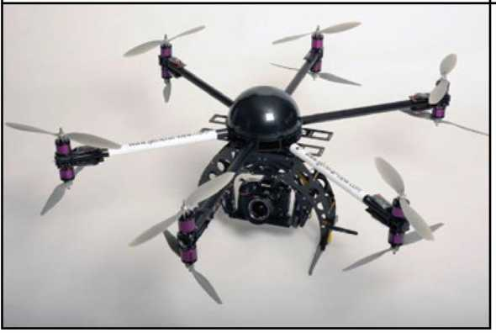

Рис. № 5 - многомоторный БПЛА.

Преимущества данной платформы - отсутствие подготовленной площадки для взлета и посадки, способность зависать на одном месте, простота в управлении.
Недостатки, которые ограничивают применение коптеров:
- небольшой радиус действия,
- невозможность использования при сильном ветре,
- большая чувствительность к обледенению,
- требуются аккумуляторы большей ёмкости, чем в самолетных системах.
Работают многороторные системы, как правило, на расстоянии до 10 км (основная масса коптеров - до 4 км), в тихую спокойную погоду. Рабочие высоты варьируются в пределах 250-800 м в зависимости от установленного оборудования.
Чрезвычайно эффективны в городской застройке, позволяют заглянуть за рельеф местности или здание.
Удобны коптеры в корректировке артиллерийского огня - в режиме зависания. Часто применяются для поиска ДРГ вблизи опорных пунктов в темное время суток, при условии оборудования БПЛА тепловизором. Скоростной диапазон работы, как правило, - до 10 м/с. Небольшие коптеры в ручном режиме управления способны разогнаться до 20 м/с.

  - Самолётные системы.

Второй по популярности, но не по эффективности тип БПЛА – самолётный.
Преимущества данной системы:
- большая дальность действия,
- большая энергоэффективность по сравнению с коптерами,
- меньшая зависимость от погоды.
Расстояние, которое проходит самолетный БПЛА простейшего класса - «поля боя», в разы превосходит рабочие дистанции коптерных систем.
Недостатки самолетного БПЛА:
- необходимость площадки для взлета и посадки,
- большее время на развертывание и подготовку к вылету,
- более сложное управление и выше требования к подготовке экипажа.
Применяются для аэрофотосъемки в дневное и ночное время, а при наличии необходимых навыков у экипажа - для корректировки артиллерийского огня.
Существуют БПЛА, предназначенные для выполнения задач РЭР, РЭБ и связи. Скоростной диапазон работы - от 15 до 30 м/с. Рабочие высоты - в зависимости от оборудования и размеров аппарата, но всегда превышают 300 м. Обычно это диапазон высот 300 - 2000 м. Существует несколько аэродинамических схем самолетных БПЛА. Основные аэродинамические схемы – классическая (рис. № 6) и «летающее крыло» (рис. № 7).
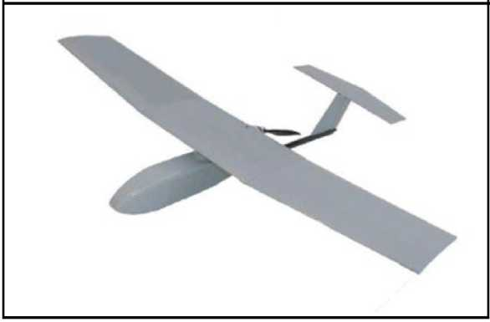

Рис. № 6 – БПЛА самолетного типа.
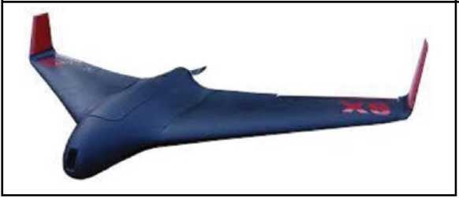

Рис. № 7 – БПЛА тип «летающее крыло».

- Приемные и передающие устройства на борту БПЛА.

Связь с наземной станции с беспилотником осуществляется с помощью радио, поэтому стоит рассмотреть физику процесса подробнее, но не прибегая к высоким материям.
Рассмотрим радиопередающие системы, установленные на БПЛА.
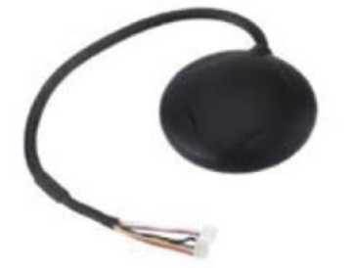

Рис. № 8 - Модуль GPS-навигации.

По сути, модуль GPS навигации (рис. № 8) является приемником
GPS-сигнала с калькулятором, устанавливается подальше от оборудования, создающего электромагнитные наводки. Модуль необходим для ориентирования в пространстве, для определения расположения БПЛА. В мире существует несколько систем спутниковой навигации, а именно: американская - GPS, европейская - Galileo, российская - ГЛОНАСС, китайская - Бейдоу. Разницы для пользователя практически никакой.
Все, что нужно знать о GPS в ключе навигации, - чем больше спутников он видит, тем вернее подсчитывает свою позицию. Есть приёмники, работающие с одной или несколькими системами, описанными выше. Приёмники, работающие с несколькими системами, видят большее количество спутников и менее склонны к GPS-спуфингу (англ. - подмена) - методу РЭБ. При спуфинге станция РЭБ глушит сигналы спутников и заменяет их своими - фальшивыми.
Модем телеметрии (рис. № 9) - приемное устройство, предназначенное для обмена информацией между наземной станцией и БПЛА. От наземной станции он посылает команды к выполнению, от БПЛА - принимает на наземную станцию информацию, получаемую с датчиков (например, скорость, потребление тока, напряжение, положение в пространстве. Обычно является основным каналом управления БПЛА.
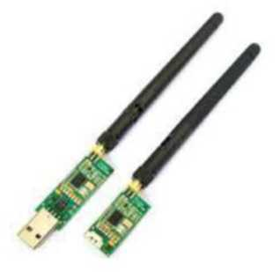

Рис. № 9 - Модем телеметрии.

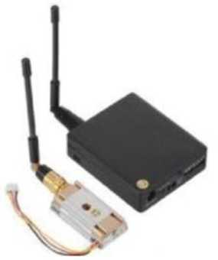

Рис. № 10 - Видеопередатчик.

Видеопередатчик (рис. № 10) - это устройство, передающее на наземную станцию изображение с камер БПЛА. Является самым заметным устройством на борту БПЛА, поэтому без необходимости включать его не стоит (это касается только тех БПЛА, которые хранят фотографии на борту), соблюдая режим радиомолчания. Такой режим уменьшает возможность применения противником средств РЭБ.
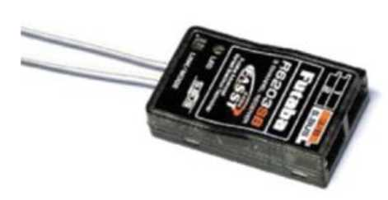

Рис. № 11 - Приемник аппаратуры управления.

Приемник аппаратуры управления (рис. № 11) предназначен для связи БПЛА с пультом управления, как правило, этот канал имеет небольшую дальность - до 2 км и используется только для выполнения взлета и посадки. Существуют БПЛА с таким каналом дальнего действия (аппаратура Dragon Link).
Иногда БПЛА оснащают системой GPS-трекинга, для поиска потерявшихся бортов. По сути, эта система является гибридом мобильного телефона и GPS-модуля. GPS-трекер сообщает свои координаты СМС на запрос с мобильного телефона.

  - Используемые частоты телеметрии, видео, GPS.

БПЛА, используемые на сегодняшний день, состоят из стандартных модулей, работающих на стандартных частотах.
- Телеметрия чаще всего работает на частотах 433 МГц, реже 915 МГц, еще реже 865. Существуют модули телеметрии, работающие на частотах 2.4 и 5.8 ГГц.
- Видеопередатчик, как правило, работает в диапазонах 1.2 ГГ ц, 5.8 ГГ ц, реже 2.4 ГГц. Иногда модем телеметрии и видео передачи объединяют в одно устройство, которое работает на высоких частотах (2.4 и 5.8 ГГц).
- Пульт управления-2.4 ГГц, 433 МГц.
- GPS (все системы) работают на частотах 1.1 - 1.6 ГГц.

4. Способы обнаружения БПЛА.

Как любой аэродинамический летательный аппарат, снабженный двигательной установкой и оснащенный комплектом электронной аппаратуры, БПЛА в процессе своего боевого применения обладает рядом демаскирующих признаков: электромагнитным и тепловым излучением, шумовым сопровождением работающего двигателя, планёром, вращающимся пропеллером и т. п.
Наибольшую уязвимость БПЛА обусловливает наличие у них электромагнитного излучения. К электромагнитным демаскирующим признакам относятся:
- сигналы бортового ответчика;
- сигналы радиолокационных станций, отраженные от корпуса и агрегатов БПЛА;
- сигналы телевизионных ретрансляторов, широковещательных станций, базовых станций сотовой связи, отраженные от БПЛА;
- команды и «доклады» канала управления между наземным пунктом управления и БПЛА, а также между БПЛА и спутником- ретранслятором системы навигации;
- сигналы бортовой РЛС бокового обзора; каналы обмена разведывательной информацией; сигналы системы автоматической посадки на аэродром и др.
Тактика применения БПЛА разнообразна и включает в себя не только полет на предельно малых высотах, в складках местности, применение активных и пассивных помех, снижение радиозаметности, уровня инфракрасного излучения и акустического шума. Траектории полета БПЛА могут проходить на предельно малых высотах - 0,5-2 м, в широком диапазоне скоростей - 0-100 км/ч, в ущельях и оврагах, в тени от местных возвышенностей и за горизонтом, и поэтому их обнаружение осуществить в этих условиях невозможно.

- Алгоритм действий граждан, работников при обнаружении БПЛА.

При обнаружении БВС над территорией расположения административных зданий и подведомственной территории, выставляется наблюдатель за БВС, которому необходимо по возможности зафиксировать:
- время, место обнаружения;
- примерную высоту, скорость и курс (направление) полёта (движения);
- количество летательных аппаратов, а также примерную конфигурацию летательного аппарата (если есть возможность визуально определить его форму, опознавательные знаки, окраску, оружие, боеприпасы и возможные взрывные устройства, закреплённые на нем, другие визуальные признаки);
- организовать эвакуацию работников, сотрудников учреждений или посетителей из опасной зоны (при угрозе взрыва в здании – эвакуируются все лица, находящиеся в здании); учет эвакуируемых лиц. При этом, во избежание паники, следует избегать объявления истинной причины эвакуации.
Не рекомендуется использовать мобильные телефоны и другие средства радиосвязи вблизи такого предмета.
Получив сообщение (доклад) от наблюдателя об обнаружении беспилотного воздушного судна над территорией расположения административных зданий, либо в непосредственной близости к этой территории, руководитель объекта обязан:
1) По средствам стационарной связи доложить об обнаружении БВС в следующие службы:
- дежурному сотруднику Ижевского линейного отдела на транспорте
(т. 49-38-38);
- дежурному ЕДДС района (т. 112);
- либо по номеру «02».
2) Зафиксировать дату и время направления информации.
В случае посадки (падения) беспилотного воздушного судна на территорию расположения административных зданий наблюдатель проводит все мероприятия в соответствии с инструкцией по действиям при обнаружении подозрительного предмета на территории объекта. В случае, когда беспилотное воздушное судно находится в воздушном пространстве над территорией, наблюдатель организовывает наблюдение за БВС и докладывает руководителю объекта об изменении территориального положения БВС.
Категорически запрещается при падении БВС трогать, вскрывать, передвигать или предпринимать какие-либо иные действия с обнаруженным предметом.

• Далее - «БВС», «БПЛА», «коптер» или «беспилотник».
Пункт 52.1 Федеральных правил использования воздушного пространства Российской Федерации, утвержденных постановлением Правительства Российской Федерации от 11 марта 2010 г. № 138.

